Лабораторная работа № 3

Тема: Типы данных.

Дубинин Кирилл 13ТИС

Вариант №1
1. Объявление и инициализация переменных.
Объявите и инициализируйте переменные следующих типов:
• int
• double
• char
• string
• bool
Выведите значения всех переменных в консоль.
static void ex1()
{
Console.WriteLine("\n 1. Арифметические операции и составное присваивание");

int x = 10;

x += 5;
x *= 2;
x /= 4;

Console.WriteLine($"x: {x}");
}
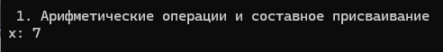
2. Работа с целочисленными типами.
Объявите две переменные типа byte и short.
Выполните их сложение, результат сохраните в переменной типа int.
Выведите результат и тип результирующей переменной с помощью
GetType().
static void ex2()
{
Console.WriteLine("\n 2. Ввод данных и преобразование типов.");

Console.WriteLine("Введите целое число 1: ");
int a = Convert.ToInt32(Console.ReadLine());
Console.WriteLine("Введите целое число 2: ");
int b = Convert.ToInt32(Console.ReadLine());

Console.WriteLine(a + b);
Console.WriteLine(a - b);
Console.WriteLine(a * b);
if (b != 0) Console.WriteLine(a / b);
else Console.WriteLine("Деление на ноль невозможно.");
}
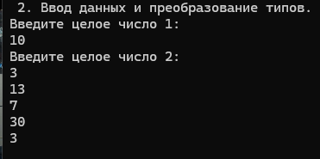
3. Использование констант.
Создайте константы для числа π (3.1415) и ускорения свободного
падения (9.81).
Вычислите площадь круга с радиусом 5, используя константу π.
Результат выведите в консоль.
static void ex3()
{
Console.WriteLine("\n 3. Работа с классом Math");

Console.WriteLine("Введите число (double): ");
double num = Convert.ToDouble(Console.ReadLine());

Console.WriteLine($"Квадратный корень: {Math.Sqrt(num)}");
Console.WriteLine($"Квадратный корень: {Math.Round(num)}");
Console.WriteLine($"Модуль числа: {Math.Abs(num)}");
Console.WriteLine($"Возведение в степень 2: {Math.Pow(num, 2)}");
}
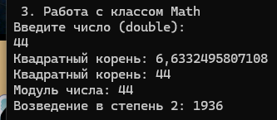
4. Преобразование типов.
Объявите переменную типа double со значением 15.75.
Выполните явное преобразование в int.
Результат выведите в консоль.
Объясните в комментарии, что происходит с дробной частью.
static void ex4()
{
Console.WriteLine("\n 4. Генерация случайных чисел.");

Random rand = new Random();

Console.WriteLine($"Случайное целое число от 1 до 100: {rand.Next(1, 101)}");
Console.WriteLine($"Случайное число с плавающей точкой от 0.0 до 1.0: {rand.NextDouble()}");
Console.WriteLine($"Случайное целое число от -50 до 50: {rand.Next(-50, 51)}");
}
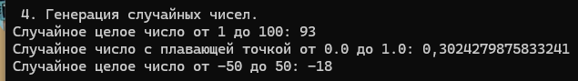
5. Литералы в разных системах счисления.
Объявите три переменные типа int, инициализированные:
Десятичным числом 42
Шестнадцатеричным числом 0x2A
Двоичным числом 0b101010
Результат выведите в консоль.
Убедитесь, что все три значения равны, и выведите их.
6. Экранирование и строки.
Создайте строку, содержащую путь к файлу:
C:\Users\Public\Documents\data.txt.
Используйте как обычную строку с escape-последовательностями, так
и дословный литерал (с @).
Выведите обе строки в консоль.
static void ex5()
{
Console.WriteLine("\n 5. Площадь треугольника.");

Console.Write("Введите 1 сторону треугольника: ");
int a = Convert.ToInt32(Console.ReadLine());
Console.Write("Введите 2 сторону треугольника: ");
int b = Convert.ToInt32(Console.ReadLine());
Console.Write("Введите 3 сторону треугольника: ");
int c = Convert.ToInt32(Console.ReadLine());

double s = (a + b + c) / 2.0;
double area = Math.Sqrt(s * (s - a) * (s - b) * (s - c));

Console.WriteLine($"Площадь треугольника: {area}");
}
